Вот и прошёл февраль, февральская лазурь…Каким он был для нас, школьников с 1по 4 класс? Мы продолжили своё путешествие по родному Оренбуржью и познакомились с традициями села Кулагина и Дедова
Посмотрели любительское видео одной из выпускниц 2015 года с областного этнографического фестиваля «Мозаика». На видео ребята увидели, с каким задором показали свадебный обряд невеста Пятина Алёна и жених Колесов Денис. Родителей играли Илюкина Юлия, Соловых Юлия, Капишников Данил, Шипилов Сергей, гостей сыграли Соловых Арина, Трунова Анастасия, Домников Данил.

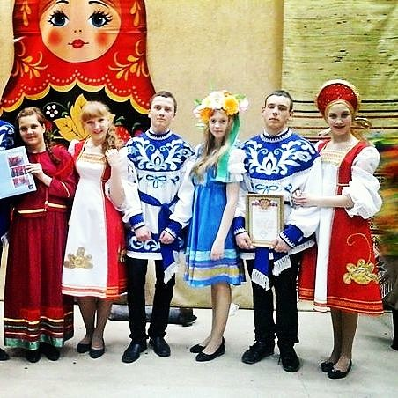

Затем Дедова Лариса Владимировна сыграла с учащимися обрядовую свадебную игру «Поцелуй меня» села Дедова.
В дополнение к этому посетили
школьный музей. Экскурсовод
Лиза Добрынина рассказала о
традициях и культуре родного села.
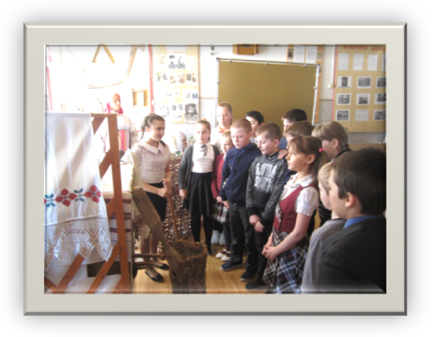

Ну и, конечно, ребята сребятами поговорили об экологии, природе, флоре и фауне, что всё это надо беречь. После беседы ребята нарисовали рисунки, в которых мы увидели любовь к Родине, своему краю, селу.

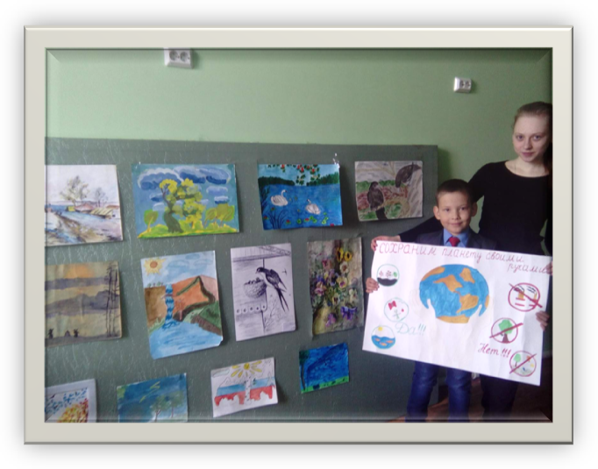
Пивоваров Алексей, ученик 2 класса нарисовал плакат и назвал его «Сохраним планету своими руками»
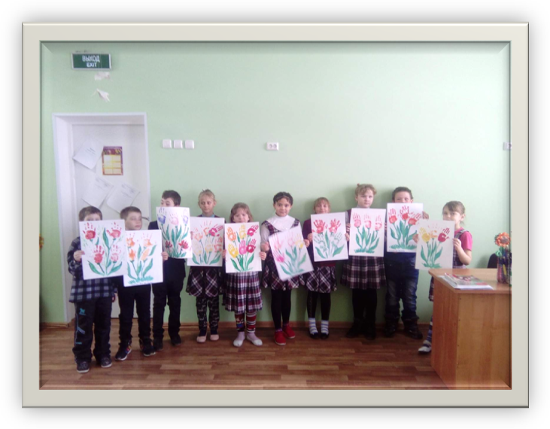
Ученики 3 класса назвали свои рисунки



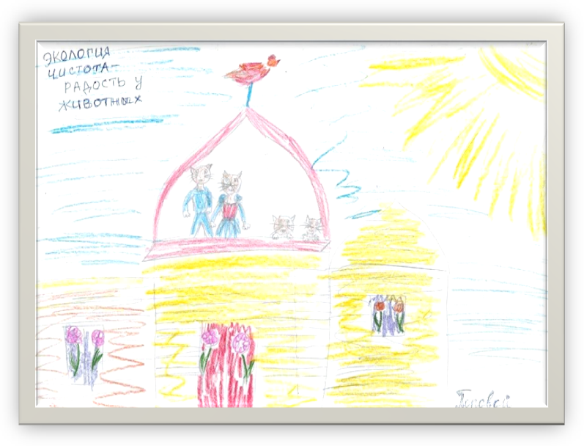
Попова Юля, ученица 4 класса, увидела чистоту природы и села в таком рисунке.
Юля убеждена, что её родина – это самая красивая природа!

На этом путешествие по родному Оренбуржью не закончилось. Учащиеся 1-4 класса познакомились с памятником Рязанова - это история Гражданской войны села Кулагина.

